**执行远程调试jar命令**

1,简单运行jar（java -jar test.jar）：

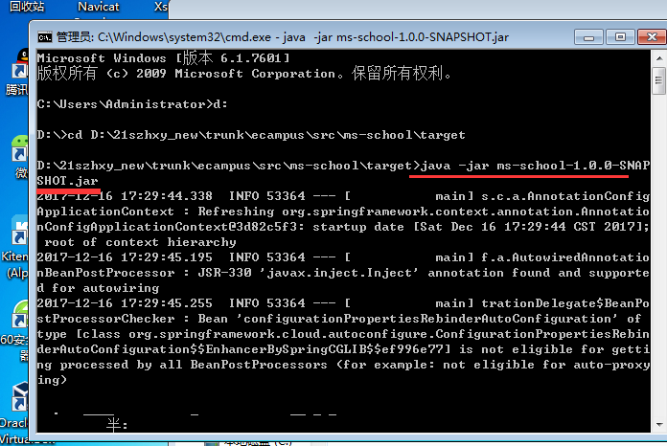

2,调试jar：（Java -Xdebug -Xrunjdwp:server=y,transport

=dt_socket,address=8000,suspend=n -jar test.jar）address=8000与eclipse中配置端口对应，执行该命令，eclipse 相应配置如下：（debug运行即可进行调试jar）：

